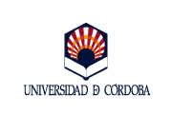

Programa UCO Global
Becas UCO Global Máster DTIM 2024-2023

CERTIFICADO DE LEGADA / CERTIFICATE OF ARRIVAL

Universidad de acogida / Host University

Sr.-Sra. / Mr. – Ms.: _____________________________________________________________
Cargo / Post: __________________________________________________________________
Universidad de acogida / Host University: ___________________________________________

Certifica que / Certifies that:

D.-Dña. / Mr. – Ms.: ________________________________________________________

con NIF-NIE número / with ID number: ___________________, se ha incorporado en esta

Universidad con fecha / has joined our University on: ______________________________

Fecha / Date: ________________

Firma y sello de la Universidad de acogida

Signature and stamp of the Host University

